

**OZDRAVNÁ SÍLA BALI - Očista těla i duše**

**Poznejte Ráj na zemi a sami sebe s lehkostí a úsměvem**

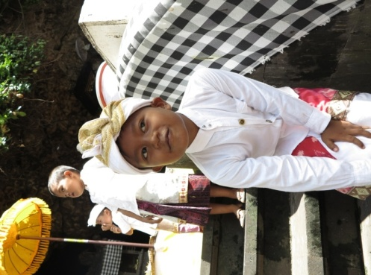

Cesta je koncipována jako pobytová a poznávací. Je kombinací kouzelných cestovatelských zážitků, lehkého cvičení jógy s procházkami po chrámech a rýžových polích na krásném ostrově Bali s možností využít léčebných čakrových masáží hinduistických mnichů a tradičních balijských masáží.

**CO UVIDÍTE A ZAŽIJETE NA NAŚÍ CESTĚ:**

* Návštěvu nejvýznamnějších chrámů ostrova (Besakih – matku chrámů, Mystický chrám na jezeře Bratan, Chrám netopýrů Goa Lawah, Chrám na moři Tanah Lot)
* Odpočinek na pobřeží indického oceánu
* Návštěvu nádherných rýžových teras zapsaných v památkách UNESCO v Jatiluwih
* Nenáročnou projížďku na kole (lze i v doprovodném vozidle) vesnicemi a rýžovými poli od bájné hory Batur
* Pobyt v klidných horách v Sidemenu s lekcemi jógy, výletem po okolních rýžových polích a s kurzem vaření
* Umělecké městečko UBUD s návštěvou Opičího lesa

……. a mnohé další

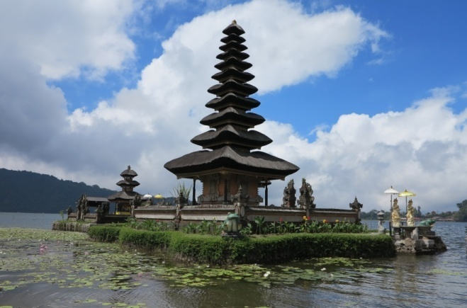***CESTU NABÍZÍME NA PODZIM 2015***

**8.10. – 21.10. 2015**

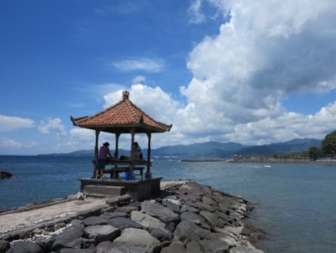 **PROGRAM**

**Den 1 /Odpolední let z Prahy na Bali**

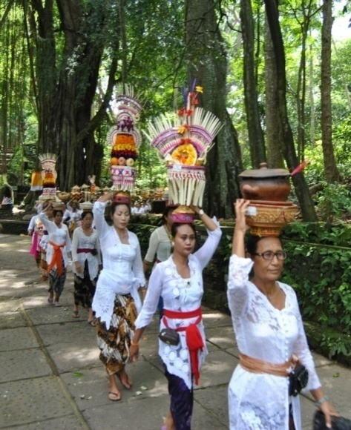**Den 2 / Ve večerních hodinách přílet na Bali, ubytování na pobřeží (cca 45min od letiště)**

**Den 3 / Relaxace v hotelu u moře**

**Den 4 / Výlet na rýžové terasy v Jatiluwih, nádherné výhledy, procházka přes pole**

**Den 5 / Relaxace v hotelu u moře, možnosti balijských masáží (nejsou součástí programu), večeře na pláži Jimbaran**

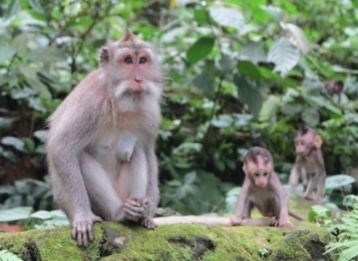**Den 6 / Dopoledne odpočinek u moře, odpoledne přejezd na Východní pobřeží. Po cestě návštěva chrámu Goa Lawah a výrobny přírodní mořské soli.**

**Den 7 / Návštěva chrámu Besakih, královské zahrady Tirtaganga, odpoledne na pláži Pantai Putih**

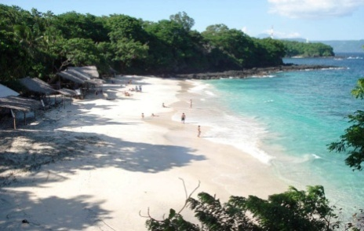**Den 8 / Dopoledne, relaxace v hotelu odpoledne návštěva výrobny čokolády, vesnice Tenganan , navečer přejezd do Sidemenu, v podvečer možnost čakrových masáží (nejsou součástí programu) *možnost vegetarináské stravy***

**Den 9 / Ráno jóga, procházka na posvátné místo v okolí retreat centra , v podvečer možnost čakrových masáží (nejsou součástí programu)**

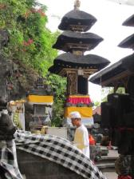**Den 10 / Ráno jóga, trek okolními vesnicemi s kurzem vaření možnost čakrových masáží (nejsou součástí programu)**

**Den 11 / Ráno jóga, Chrám na jezeře Bratan, večer přejezd do UBUDU**

**Den 12/ Nenáročná projížďka na kolech vesnicemi a rýžovými poli (lze kombinovat i s jízdou v doprovodném vozidle), odpoledne návštěva opičího lesa**

**Den 13/ Dopoledne čas na nákupy suvenýrů, odpoledne chrám Tanah Lot a odjezd na letiště, v noci odlet do Prahy**

**Den 14 / Přílet do Prahy**



***CENA CESTY:***

***46.900,- Kč***

**Zahrnuje:**

* **Letenku Praha – Bali – Praha**
* **Víza do Indonésie**
* **Ubytování se snídaní v hotelech standardu 3-4*/ 8 nocí**
* 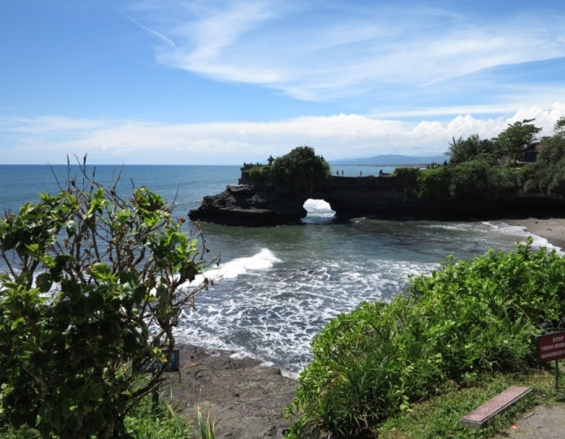**Plnou penzi v Retreat centru NIRARTA v SIDEMENU/ 3 noci**
* **Oběd na cyklo výletě a na výletě na Besakih**
* **Večeře na pláži Jimbaran**
* **Veškerý nabízený program s průvodci a vstupy do všech uvedených objektů, které jsou součástí programu (v hodnotě 8.500,- Kč)**
* **Veškerý transport na Bali**
* **Česky mluvícího průvodce**

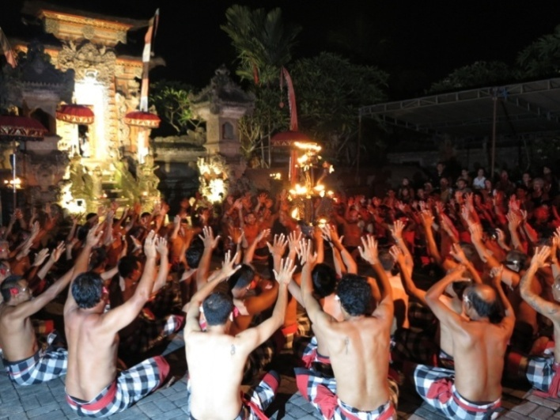**Cena nezahrnuje:**

**Soukromé cestovní pojištění**

**Masáže /Tradiční Balijská cca 150-200 Kč, čakrová cca 600Kč/**

**Nápoje**

**Obědy a večeře na 8 dní pobytu**

**(cca 250 Kč na den)**

